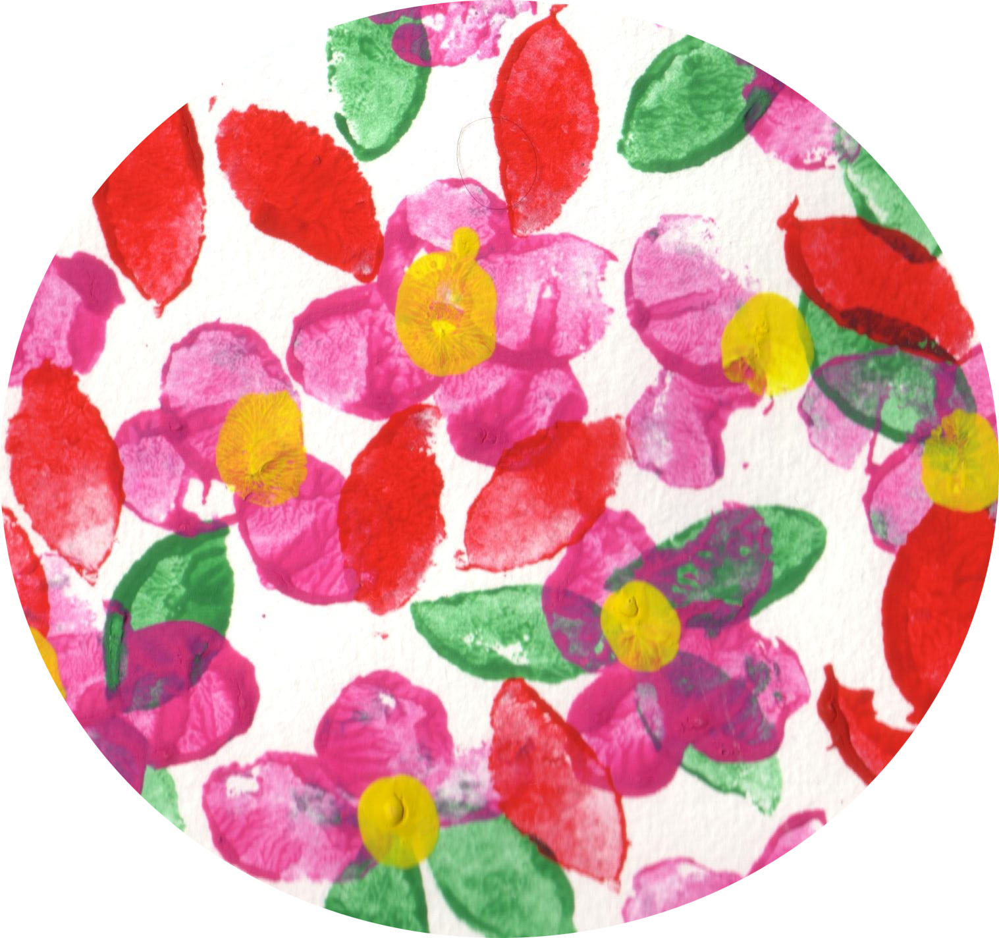
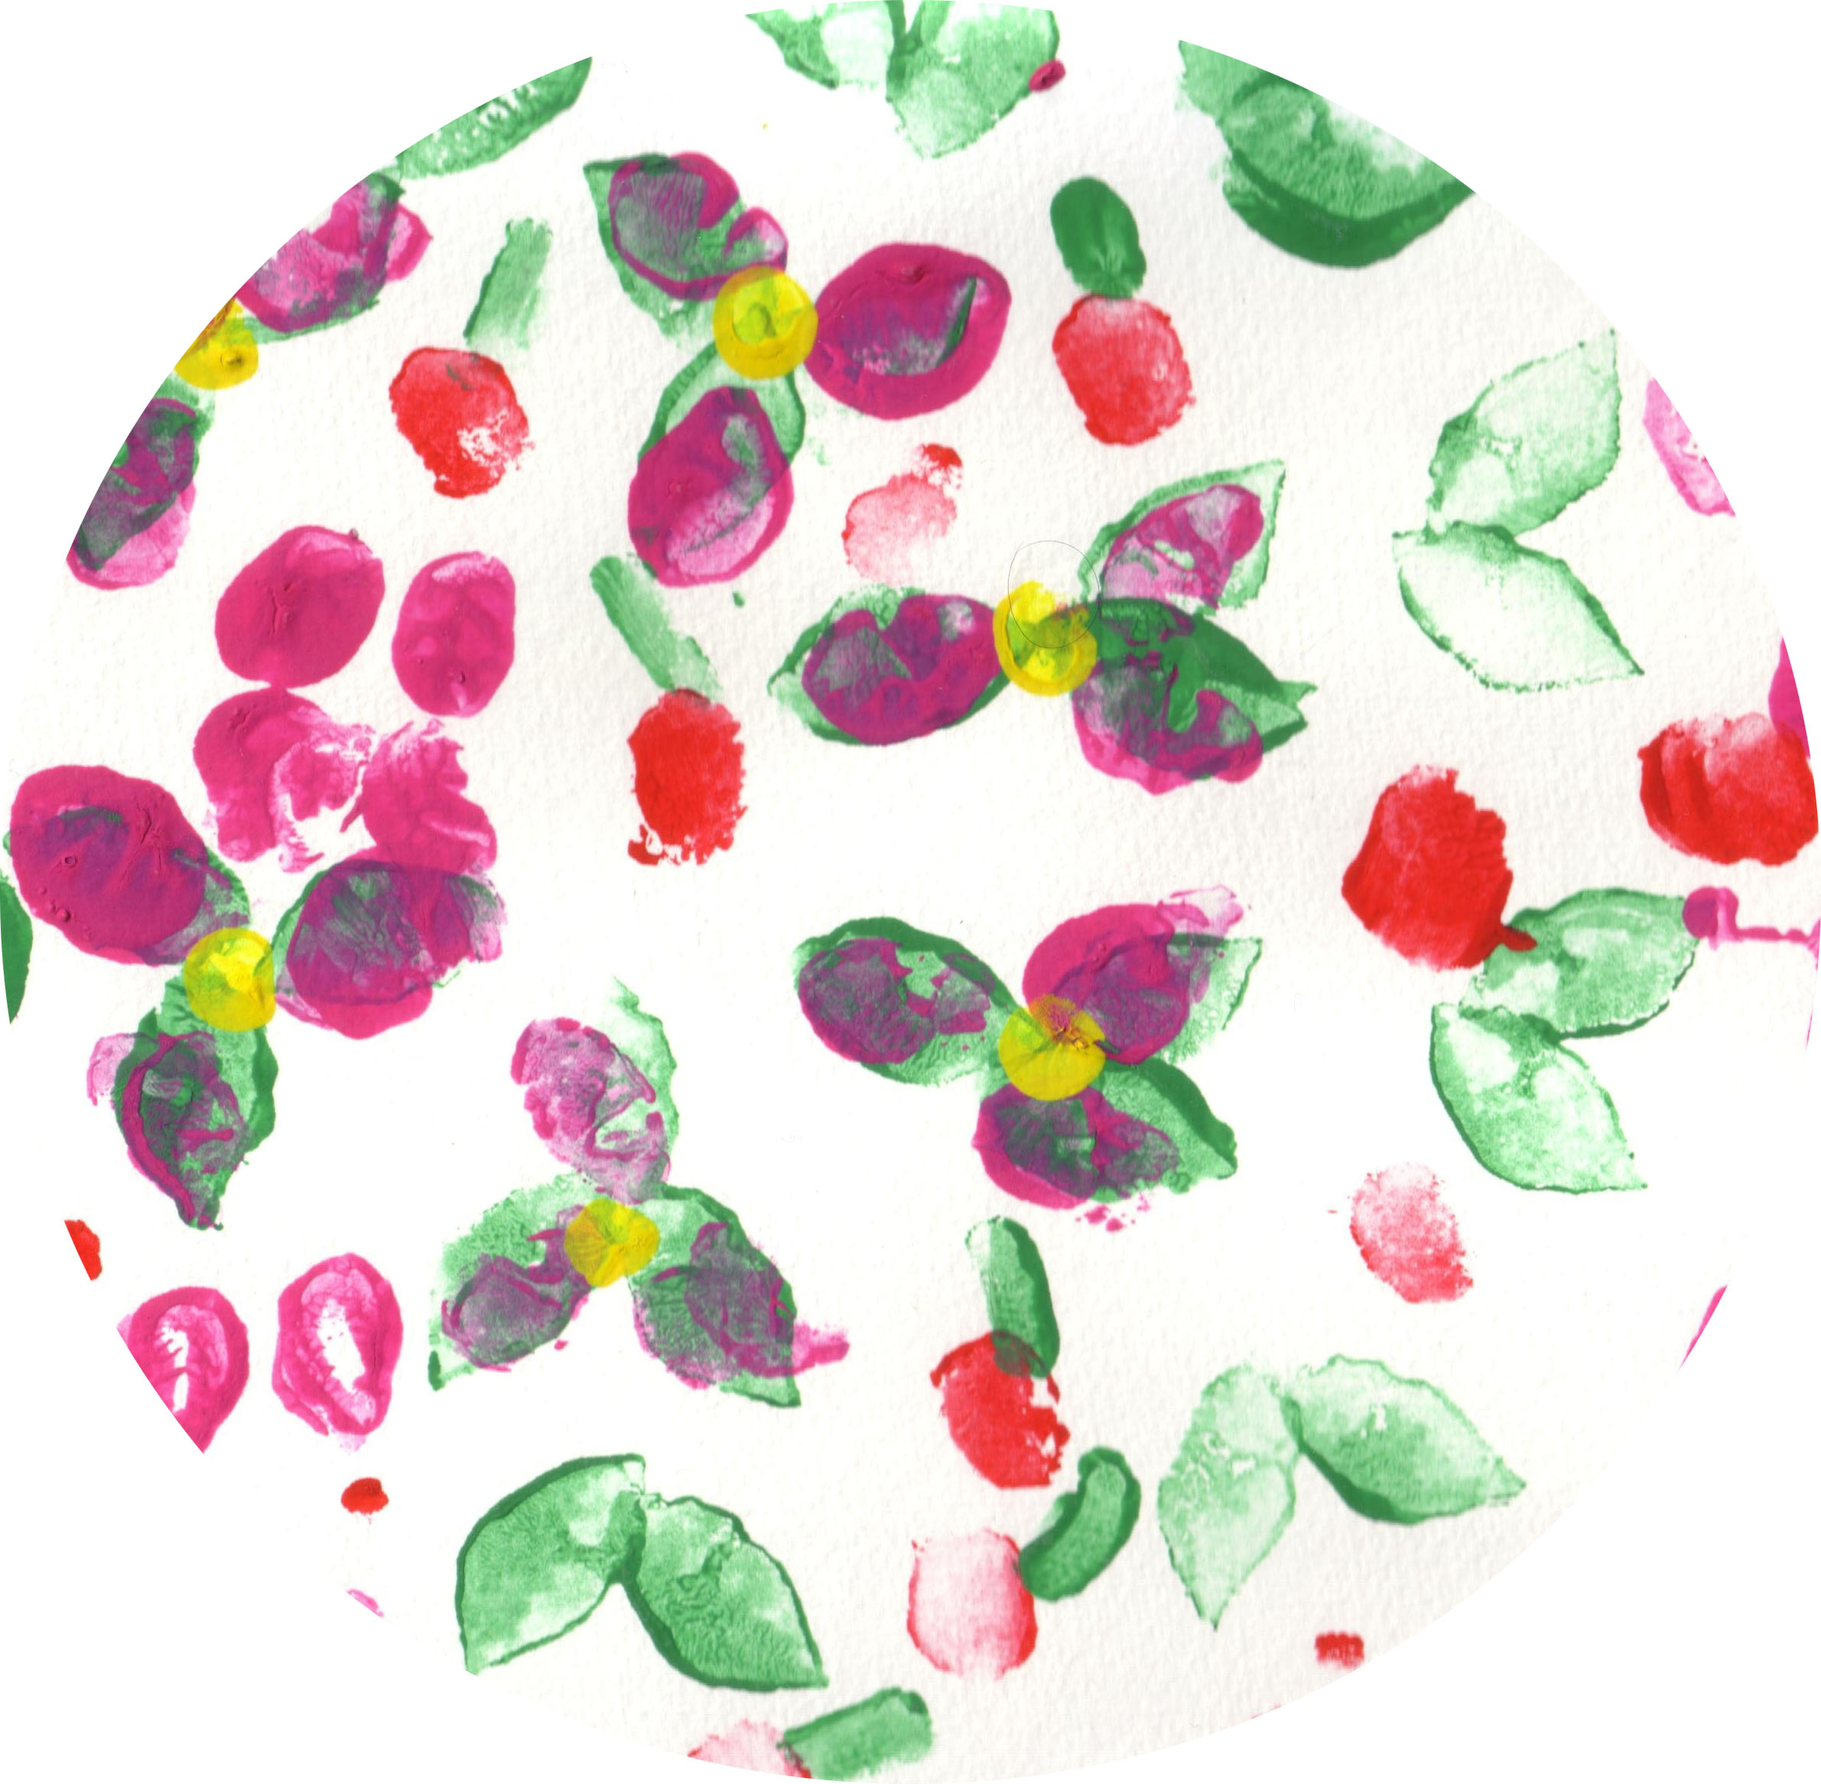
El Qantara
Programme des vacances d'hiver
du 11 au 22 février 2008
Activité : création d'un journal
« spécial Beauval »

- Trouver le titre du journal
- désignation des responsabilités de chacun
(rédacteur/trice en chef, rédacteurs, secrétaire
de rédaction, responsable de la mise en page, photographes...)
- détermination des rubriques,
-création des jeux et QCM,
- réalisation d'illustrations (dessins, graphisme
du titre du journal et des rubriques...)
- sélection et utilisation des images,
- réalisation des articles,
- mise en page du journal,

--> le journal sera imprimé et envoyé par courrier aux parents et adhérents de l'association El Qantara
A la découverte de l'univers

Les planètes, les satellites, le système solaire, le soleil, les galaxie, les météorites, les comètes... Il y a sans doute plus de galaxies dans l'univers que de grains de sable sur une plage ! Après avoir visité la partie « Astronomie » du Muséum d'Histoire Naturelle de Bourges, Omar vous emmènera à la découverte de l'univers. Qu'est-ce qu'une éclipse ? Qu'est-ce qu'un trou noir ? Pourquoi la lune brille ? Pourquoi le ciel est-il bleu ?

El Qantara
Programme des vacances d'hiver
du 11 au 22 février 2008
 | Lundi 11 fév. | Mardi 12 fév. | Mercredi 13 fév. | Jeudi 14 fév. | Vendredi 15 fév.
10h-12h | Accompagnement scolaire + activité lecture | Accompagnement scolaire + activité lecture | ! de 10h à 11h !  Accompagnement scolaire | Accompagnement scolaire + activité lecture | Accompagnement scolaire + activité lecture
14h-15h30 | Activité manuelle : création d'un journal spécial Beauval | Activité manuelle : création d'un journal spécial Beauval | ! de 10h à 11h !  Accompagnement scolaire | Activité manuelle : création d'un journal spécial Beauval | Activité manuelle : création d'un journal spécial Beauval
14h-15h30 | Activité manuelle : création d'un journal spécial Beauval | Activité manuelle : création d'un journal spécial Beauval | RV à 13h au Hameau  Sortie au cinéma CGR | Activité manuelle : création d'un journal spécial Beauval | Activité manuelle : création d'un journal spécial Beauval
15h30-17h | Multimédia et activité lecture | Multimédia et activité lecture | RV à 13h au Hameau  Sortie au cinéma CGR | Multimédia et activité lecture | Multimédia et activité lecture

 | Lundi 18 fév. | Mardi 19 fév. | Mercredi 20 fév. | Jeudi 21 fév. | Vendredi 22 fév.
10h-12h | Accompagnement scolaire + activité lecture | Accompagnement scolaire + activité lecture | Accompagnement scolaire + activité lecture | Accompagnement scolaire + activité lecture | Accompagnement scolaire + activité lecture
14h-15h30 | Activité manuelle : peinture sur sable comme les Indiens d'Amérique | Activité manuelle : peinture sur sable comme les Indiens d'Amérique | Sortie au Muséum d'histoire naturelle (visite de la partie consacrée à la découverte de l'univers) | Activité manuelle : spécial astronomie | Activité manuelle : spécial astronomie
 |  |  |  | Multimédia  et activité lecture | Multimédia  et activité lecture  Goûter de fin de vacances
15h30-17h | Multimédia  et activité lecture | Multimédia  et activité lecture |  | Multimédia  et activité lecture | Multimédia  et activité lecture  Goûter de fin de vacances

ATTENTION :
- Activités manuelles : 10 enfants maximum
- Nombre de places limité à 12 enfants pour la sortie au cinéma CGR et au Muséum d'histoire naturelle

Par ailleurs, nous remercions les parents
de bien vouloir être ponctuels lorsqu'ils amènent et récupèrent leurs enfants.

Pour le goûter de fin de vacances, chaque enfant est invité à apporter un gâteau et/ou une boisson
Déplacement au cinéma CGR
- Rendez-vous à 13h au Hameau de la Fraternité
- Frais de participation : 50 centimes
Déplacement au Muséum d'histoire naturelle
- Rendez-vous à 14h au Hameau de la Fraternité
- Frais de participation : 50 centimes

Nom :
_____________________________
Prénom :
_____________________________
Téléphone des parents :
_____________________________

Signature des parents :
Fiche d'inscription – Vacances d'hiver 2008
Accompagnement scolaire
Activité lecture
Activité manuelle : création d'un journal spécial Beauval
Activité manuelle : peinture sur sable comme les Indiens d'Amérique
Activité manuelle : spécial astronomie
Sortie au cinéma CGR (12 places maximum - participation : 50 centimes)
Sortie au Muséum d'Histoire Naturelle (participation : 50 centimes)
Activité multimédia

